MỤC LỤC

I. Phân tích thiết kế hệ thống 2

1. Phân tích chức năng nghiệp vụ 2

1.1. Mô hình hóa chức năng nghiệp vụ 2

1.2. Mô hình hóa tiến trình nghiệp vụ 3

2. Phân tích dữ liệu nghiệp vụ 7

2.1. Mô hình dữ liệu ban đầu 7

2.2. Chuẩn hóa dữ liệu 9

2.3. Đặc tả dữ liệu 12

# I. Phân tích thiết kế hệ thống

## 1. Phân tích chức năng nghiệp vụ

### 1.1. Mô hình hóa chức năng nghiệp vụ

+ Từ quy trình xử lý, ta gom nhóm được các chức năng chính của hệ thống:

|  |  |  |
| --- | --- | --- |
| Quản lý khách hàng | Quản lý chung | Website bán điện thoại di động |
| Quản lý sản phẩm |
| Quản lý khuyến mãi |
| Quản lý nhân viên |
| Quản lý đơn hàng | Quản lý giao dịch |
| Quản lý giao hàng |
| Giải đáp thắc mắc của khách hàng | Hỗ trợ khách hàng |

+ Sơ đồ phân rã chức năng:

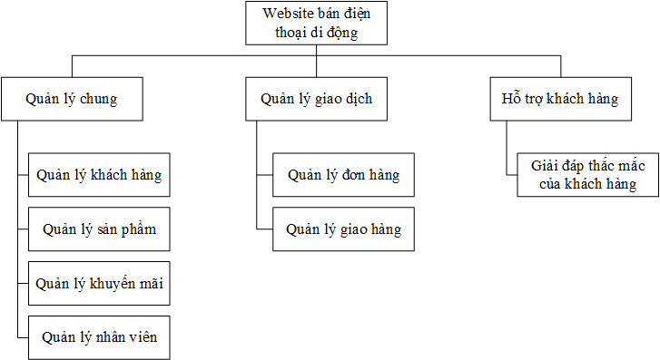

### 1.2. Mô hình hóa tiến trình nghiệp vụ

1.2.1. Ký hiệu sử dụng

|  |  |
| --- | --- |
|  | Tiến trình |
|  | Tác nhân ngoài |
|  | Luồng dữ liệu |

1.2.2. Sơ đồ luồng dữ liệu mức khung cảnh

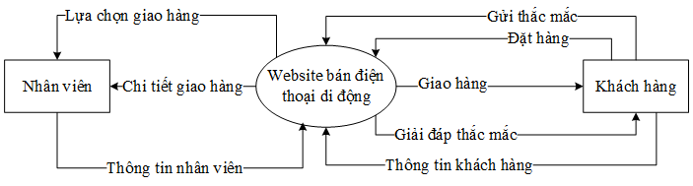

1.2.3. Sơ đồ luồng dữ liệu mức đỉnh

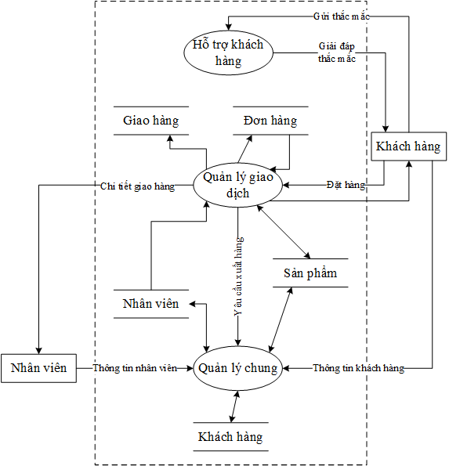

1.2.3. Sơ đồ luồng dữ liệu mức 2

a. “Quản lý chung”

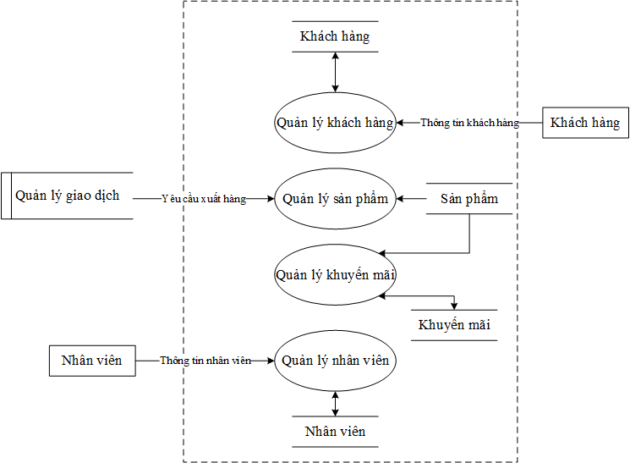

b. “Quản lý giao dịch”

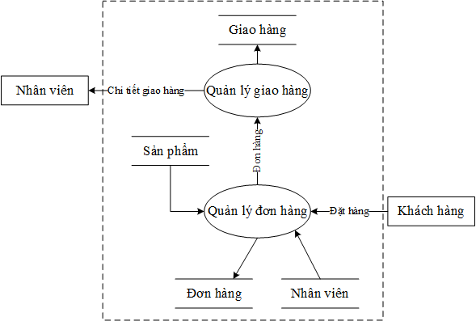

c. “Hỗ trợ khách hàng”

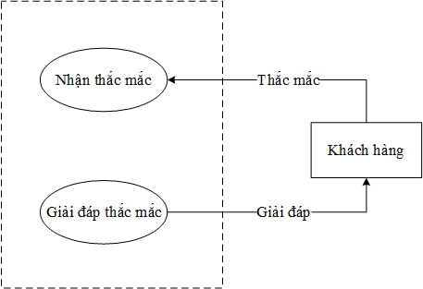

## 2. Phân tích dữ liệu nghiệp vụ

### 2.1. Mô hình dữ liệu ban đầu

2.1.1. Xác định kiểu dữ liệu ban đầu

Ta xác định được những thực thể sau:

SẢN PHẨM (Tên Sản Phẩm, Giá Bán, Số Lượng, Mô Tả, Ảnh)

ĐƠN HÀNG (Mã Đơn Hàng, Tên Sản Phẩm, Số Lượng, Giá Bán, Ngày Đặt Hàng, Tên Khách Hàng, Địa Chỉ)

LOẠI SẢN PHẨM (Tên Loại)

KHUYẾN MÃI (Tên Chương Trình, Ngày Bắt Đầu, Ngày Kết Thúc, Giảm Giá)

KHÁCH HÀNG (Tên Khách Hàng, Số Điện Thoại, Địa Chỉ, Ngày Sinh, Số Tài Khoản Ngân Hàng)  
NHÂN VIÊN (Tên Nhân Viên, Số Điện Thoại, Ngày Sinh, Địa Chỉ, Email)

CHỨC VỤ (Tên Chức Vụ)

GIAO HÀNG (Mã Giao Hàng, Tên nhân viên, Tên Sản Phẩm, Số Lượng, Giá Bán, Ngày Đặt Hàng, Tên Khách Hàng, Địa Chỉ)

NHÀ SẢN XUÂT (Tên Nhà Sản Xuất)

2.1.2. Mô hình liên kết thực thể mở rộng

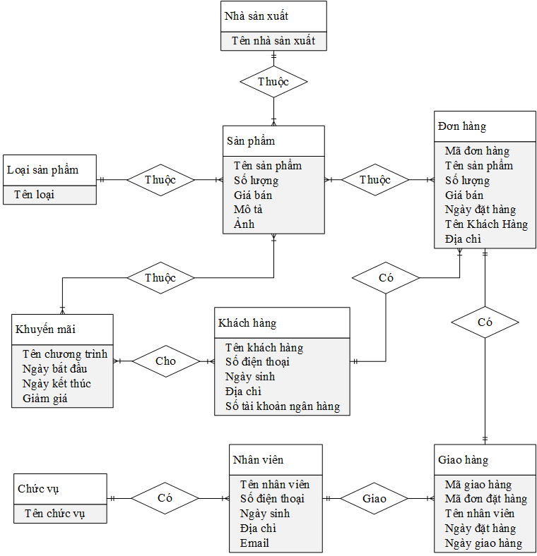

### 2.2. Chuẩn hóa dữ liệu

2.2.1. Chuyển đổi ERD mở rộng thành ERD kinh điển

Các bảng có thuộc tính đa trị sẽ được tách thành bảng riêng

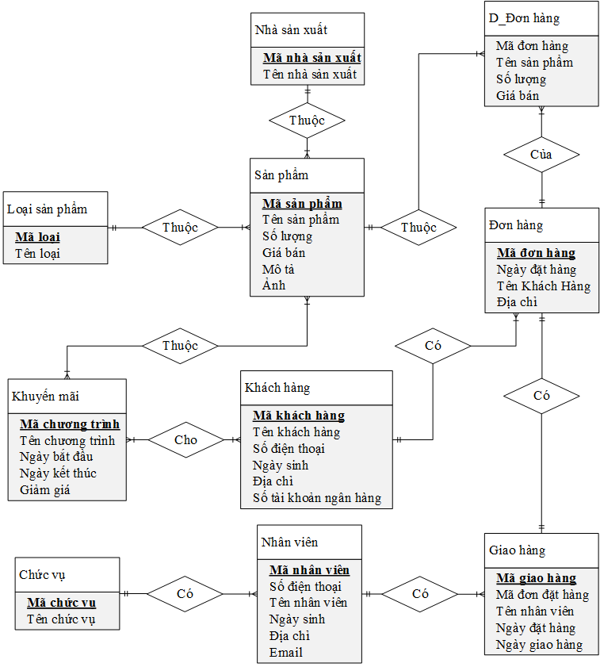

2.2.2. Chuyển đổi từ ERD kinh điển sang ERD hạn chế

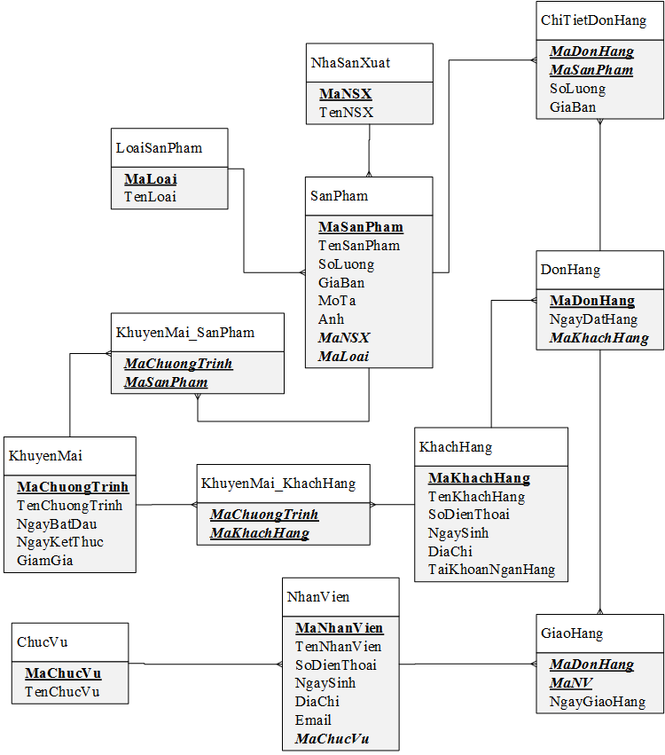

2.2.3. Chuyển đổi từ mô hình hạn chế sang mô hinh quan hệ

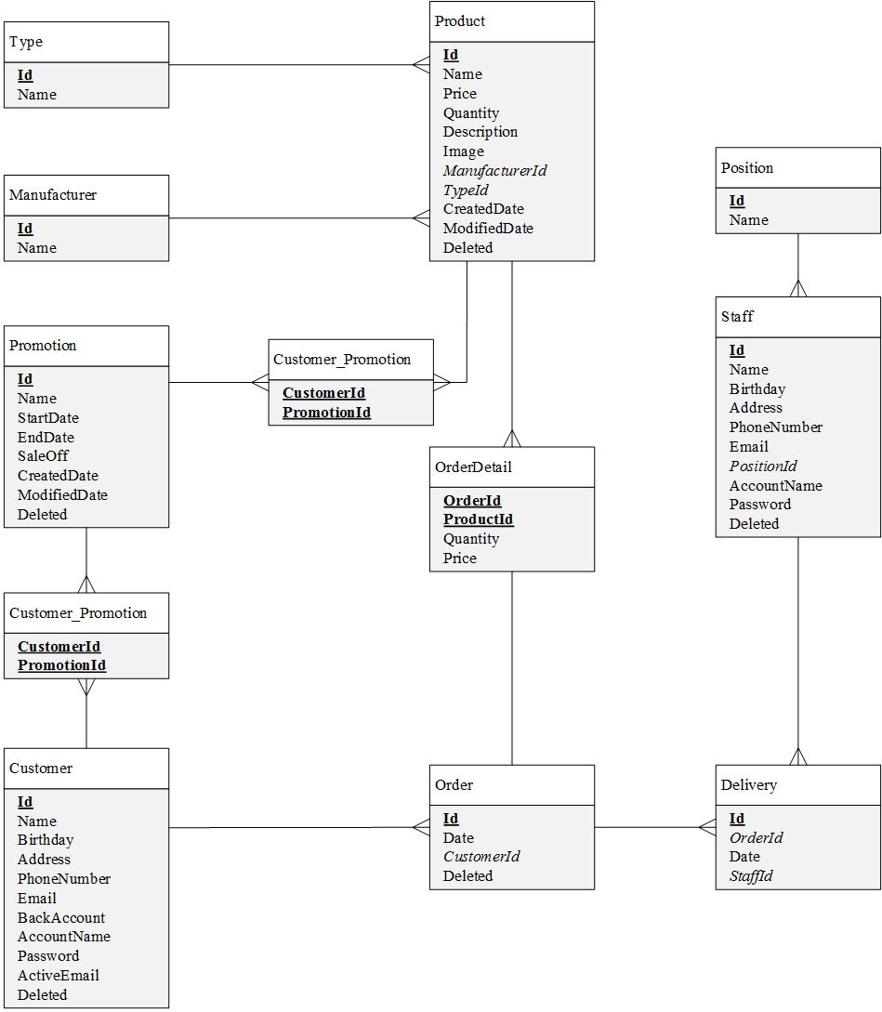

### 2.3. Đặc tả dữ liệu

1. Product

|  |  |  |  |  |  |
| --- | --- | --- | --- | --- | --- |
| STT | Khóa chính | Khoái ngoại | Tên trường | Kiểu dữ liệu | Diễn giải |
| 1 | x |  | Id | varchar(10) | Mã sản phẩm |
| 2 |  |  | Name | nvarchar(MAX) | Tên sản phẩm |
| 3 |  |  | Price | float | Giá bán |
| 4 |  |  | Quantity | int | Số lượng |
| 5 |  |  | Description | text | Mô tả sp |
| 6 |  |  | Image | varchar(MAX) | Hình ảnh sp |
| 7 |  | X | ManufacturerId | varchar(10) | Mã NSX |
| 8 |  | X | TypeId | varchar(10) | Mã loại sp |
| 9 |  |  | CreatedDate | datetime | Ngày tạo |
| 10 |  |  | ModifiedDate | datetime | Ngày sửa đổi |
| 11 |  |  | Deleted | bit | Đã xóa ? |

1. Customer

|  |  |  |  |  |  |
| --- | --- | --- | --- | --- | --- |
| STT | Khóa chính | Khoái ngoại | Tên trường | Kiểu dữ liệu | Diễn giải |
| 1 | x |  | Id | varchar(10) | Mã khách hàng |
| 2 |  |  | Name | nvarchar(MAX) | Tên khách hàng |
| 3 |  |  | Birthday | date | Ngày sinh |
| 4 |  |  | Address | nvarchar(MAX) | Địa chỉ |
| 5 |  |  | PhoneNumber | varchar(15) | Số điện thoại |
| 6 |  |  | Email | varchar(100) | Email |
| 7 |  |  | BankAccount | varchar(50) | Tài khoản ngân hàng |
| 8 |  |  | AccountName | varchar(100) | Tên tài khoản |
| 9 |  |  | Password | varchar(100) | Mật khẩu |
| 10 |  |  | Deleted | bit | Đã xóa ? |

1. Customer_Promotion

|  |  |  |  |  |  |
| --- | --- | --- | --- | --- | --- |
| STT | Khóa chính | Khoái ngoại | Tên trường | Kiểu dữ liệu | Diễn giải |
| 1 | x |  | CustomerId | varchar(10) | Mã khách hàng |
| 2 | x |  | PromotionId | varchar(10) | Mã khuyến mãi |

1. Delivery

|  |  |  |  |  |  |
| --- | --- | --- | --- | --- | --- |
| STT | Khóa chính | Khoái ngoại | Tên trường | Kiểu dữ liệu | Diễn giải |
| 1 | x |  | Id | varchar(10) | Mã giao hàng |
| 2 |  | X | OrderId | varchar(10) | Mã đơn hàng |
| 3 |  |  | Date | datetime | Ngày giao hàng |
| 4 |  |  | TranspoterName | nvarchar(200) | Tên người giao hàng |

1. Manufacturer

|  |  |  |  |  |  |
| --- | --- | --- | --- | --- | --- |
| STT | Khóa chính | Khoái ngoại | Tên trường | Kiểu dữ liệu | Diễn giải |
| 1 | x |  | Id | varchar(10) | Mã đặt hàng |
| 2 | x |  | Name | nvarchar(MAX) | Mã đơn hàng |

1. OrderDetail

|  |  |  |  |  |  |
| --- | --- | --- | --- | --- | --- |
| STT | Khóa chính | Khoái ngoại | Tên trường | Kiểu dữ liệu | Diễn giải |
| 1 | x |  | OrderId | varchar(10) | Mã đơn hàng |
| 2 | x |  | ProductId | varchar(10) | Mã sản phẩm |
|  |  |  | Quantity | int | Số lượng |
|  |  |  | Price | float | Giá bán |

1. Order

|  |  |  |  |  |  |
| --- | --- | --- | --- | --- | --- |
| STT | Khóa chính | Khoái ngoại | Tên trường | Kiểu dữ liệu | Diễn giải |
| 1 | x |  | Id | varchar(10) | Mã đơn hàng |
| 2 |  |  | Date | datetime | Ngày đặt hàng |
| 4 |  | x | CustomerId | varchar(10) | Mã khách hàng |
| 5 |  |  | Deleted | bit | Đã xóa ? |

1. Position

|  |  |  |  |  |  |
| --- | --- | --- | --- | --- | --- |
| STT | Khóa chính | Khoái ngoại | Tên trường | Kiểu dữ liệu | Diễn giải |
| 1 | x |  | Id | varchar(10) | Mã vị trí |
| 2 |  |  | Name | nvarchar(100) | Tên vị trí |

1. Product_Promotion

|  |  |  |  |  |  |
| --- | --- | --- | --- | --- | --- |
| STT | Khóa chính | Khoái ngoại | Tên trường | Kiểu dữ liệu | Diễn giải |
| 1 | x |  | ProductId | varchar(10) | Mã sản phẩm |
| 2 | x |  | PromotionId | varchar(10) | Mã khuyến mãi |

1. Promotion

|  |  |  |  |  |  |
| --- | --- | --- | --- | --- | --- |
| STT | Khóa chính | Khoái ngoại | Tên trường | Kiểu dữ liệu | Diễn giải |
| 1 | x |  | Id | varchar(10) | Mã khuyến mãi |
| 2 |  |  | Name | varchar(10) | Tên khuyến mãi |
| 3 |  |  | StartDate | datetime | Ngày bắt đầu |
| 4 |  |  | EndDate | datetime | Ngày kết thúc |
| 5 |  |  | SaleOff | float | Phần trăm giảm giá |
| 6 |  |  | CreatedDate | datetime | Ngày tạo |
| 7 |  |  | ModifiedDate | datetime | Ngày sửa |
| 8 |  |  | Deleted | bit | Đã xóa ? |

1. Staff

|  |  |  |  |  |  |
| --- | --- | --- | --- | --- | --- |
| STT | Khóa chính | Khoái ngoại | Tên trường | Kiểu dữ liệu | Diễn giải |
| 1 | x |  | Id | varchar(10) | Mã nhân viên |
| 2 |  |  | Name | nvarchar(MAX) | Tên nhân viên |
| 3 |  |  | Birthday | date | Ngày sinh |
| 4 |  |  | PhoneNumber | varchar(15) | Số điện thoại |
| 5 |  |  | Address | nvarchar(MAX) | Địa chỉ |
| 6 |  |  | Email | varchar(MAX) | Email |
| 7 |  |  | AccountName | varchar(100) | Tên tài khoản |
| 8 |  |  | Password | varchar(100) | Mật khẩu |
| 9 |  | x | PositionId | varchar(10) | Mã vị trí |
| 10 |  |  | Deleted | bit | Đã xóa ? |

1. Type

|  |  |  |  |  |  |
| --- | --- | --- | --- | --- | --- |
| STT | Khóa chính | Khoái ngoại | Tên trường | Kiểu dữ liệu | Diễn giải |
| 1 | x |  | Id | varchar(10) | Mã loại sản phẩm |
| 2 |  |  | Name | nvarchar(200) | Tên loại sản phẩm |